e – lekcje klasa III a
wtorek 21 IV 2020 r.
STATKI NA WIDNOKRĘGU

edukacja polonistyczna i społeczna
Podręcznik str. 66, 67 – przeczytaj wiersz „O statkach dużych i małych” (możesz przeczytać wspólnie z inną osobą) – zwróć uwagę na nazwy statków.
Odszukaj na mapie Polski Gdańsk, Gdynię, Kołobrzeg, Szczecin i Świnoujście – to porty morskie. 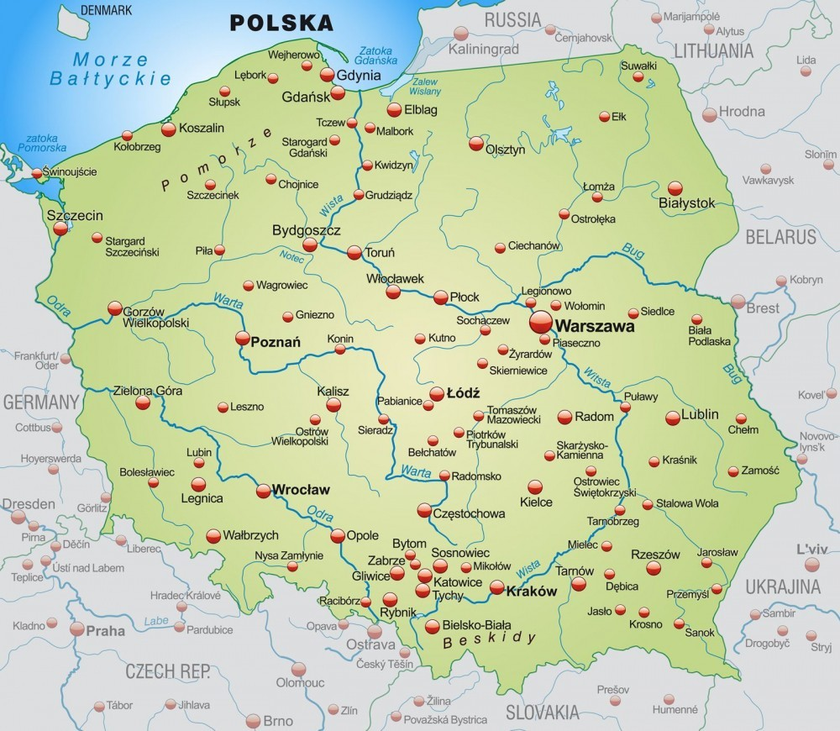
Ćwiczenia – str. 74, 75 ćw. 1, 3, 4, 5, 6, 7

edukacja matematyczna
ćwiczenia str. 41 ćw. 1, 2, 3, 4

edukacja ruchowa
Pamiętaj o codziennym rozwijaniu sprawności ruchowej. Dziś oprócz zabawy na powietrzu proponuję ćwiczenia z butelką. Zaproś innych domowników do takich ćwiczeń.
https://www.youtube.com/watch?v=HvW4UOhQo3U (gimnastyka)

